**TRƯỜNG ĐẠI HỌC PHENIKAA**

**KHOA CÔNG NGHỆ THÔNG TIN**

**BÁO CÁO BÀI TẬP LỚN**

**MÔN HỌC: Lập trình hướng đối tượng-1-1-24**

***Nhóm 5   
Đề tài: Dự án quản lý web bán vé xem phim***

**Sinh viên - MSV : Nguyễn Minh Đức - 22010286**

**Nguyễn Tiến Dự - 22012277**

**Lớp : Lập trình hướng đối tượng-1-1-24(N02)**

***GVHD: Nguyễn Lệ Thu***

**22/06/2024 – Hà Nội**

Link github: https://github.com/IceeSama/OOP_1_1_24_N02_Group5

Link video demo: [**https://youtu.be/zjd2l2JMNpE**](https://youtu.be/zjd2l2JMNpE)

**Nhóm em xin cam kết đây là project của nhóm**

**Phân chia công việc**

|  |  |  |  |
| --- | --- | --- | --- |
| Tên | Mã sinh viên | Phần việc được  Phân công | Tiến độ công việc |
| Nguyễn Minh Đức | 22010286 | Controller, config, html, css | 100% |
| Nguyễn Tiến Dự | 22012277 | Enity, html, css | 100% |

**1. Giới thiệu**

Hệ thống Đặt Vé Xem Phim Trực Tuyến là một trang web dành cho các rạp chiếu phim. Hệ thống sẽ cung cấp dịch vụ cho khách hàng, quản trị viên hoặc người quản lý. Khách hàng có thể chọn bất kỳ chi nhánh nào, bộ phim đang chiếu trên trang web, chọn phòng và ghế mà họ muốn. Người quản lý hoặc quản trị viên có thể kiểm tra vào hoặc ra cho việc đặt chỗ, xem thống kê, quản lý phòng, dịch vụ của rạp chiếu phim, ...

Sử dụng hệ thống Đặt Vé Xem Phim Trực Tuyến, các hoạt động sau có thể được thực hiện:

* Giới thiệu về rạp chiếu phim, tất cả thông tin về phòng hoặc dịch vụ, chi nhánh, lịch chiếu, … của rạp cho khách hàng.
* Đặt vé hoặc đặt chỗ ghế ngồi.
* Hủy chỗ ghế ngồi.
* Quản lý đặt vé, chi nhánh, phim, hóa đơn, …
* Check-in, check-out, thu phí dịch vụ, …
* Thiết lập phòng, ghế, thiết lập dịch vụ, …

**2.Tài liệu giải pháp**

**MySQL**

* Cơ sở dữ liệu là một ứng dụng riêng biệt lưu trữ một tập hợp dữ liệu. Mỗi cơ sở dữ liệu có một hoặc nhiều API riêng biệt để tạo, truy cập, quản lý, tìm kiếm và sao chép dữ liệu mà nó lưu trữ.
* Ngày nay, chúng ta sử dụng hệ thống quản lý cơ sở dữ liệu quan hệ (RDBMS) để lưu trữ và quản lý một khối lượng dữ liệu lớn. Nó được gọi là cơ sở dữ liệu quan hệ vì tất cả dữ liệu được lưu trữ trong các bảng khác nhau và các quan hệ được thiết lập bằng cách sử dụng khóa chính hoặc các khóa khác được gọi là Khóa Ngoại (Foreign Keys).
* MySQL là một hệ quản trị cơ sở dữ liệu quan hệ nhanh chóng, dễ sử dụng, được sử dụng cho nhiều doanh nghiệp nhỏ và lớn. MySQL được phát triển, tiếp thị và hỗ trợ bởi MySQL AB, một công ty của Thụy Điển. MySQL ngày càng trở nên phổ biến vì nhiều lý do:
* MySQL được phát hành dưới giấy phép mã nguồn mở, vì vậy bạn không cần trả phí để sử dụng nó.
* MySQL là một chương trình rất mạnh mẽ với đầy đủ chức năng như các gói cơ sở dữ liệu đắt tiền và mạnh mẽ nhất.
* MySQL sử dụng dạng chuẩn của ngôn ngữ dữ liệu SQL nổi tiếng.
* MySQL hoạt động trên nhiều hệ điều hành và với nhiều ngôn ngữ bao gồm PHP, PERL, C, C++, JAVA, v.v.
* MySQL hoạt động rất nhanh và hoạt động tốt ngay cả với các tập dữ liệu lớn.
* MySQL rất thân thiện với PHP, ngôn ngữ được đánh giá cao nhất cho phát triển web.
* MySQL hỗ trợ cơ sở dữ liệu lớn, lên đến 50 triệu hàng hoặc hơn trong một bảng. Giới hạn kích thước tệp mặc định cho một bảng là 4GB, nhưng bạn có thể tăng giới hạn này (nếu hệ điều hành của bạn có thể xử lý) đến giới hạn lý thuyết là 8 triệu terabyte (TB).
* MySQL có thể tùy chỉnh. Giấy phép GPL mã nguồn mở cho phép lập trình viên sửa đổi phần mềm MySQL để phù hợp với môi trường cụ thể của họ.

**Spring Boot**: Java Spring Boot (Spring Boot) là một công cụ giúp phát triển ứng dụng web và microservices với Spring Framework nhanh hơn và dễ dàng hơn thông qua ba khả năng cốt lõi:

* + Tự động cấu hình
  + Cách tiếp cận cấu hình có sẵn (opinionated approach)
  + Khả năng tạo ứng dụng độc lập

1. **Tài liệu phân tích**

[Phân tích hệ thống bằng sơ đồ Use Case]

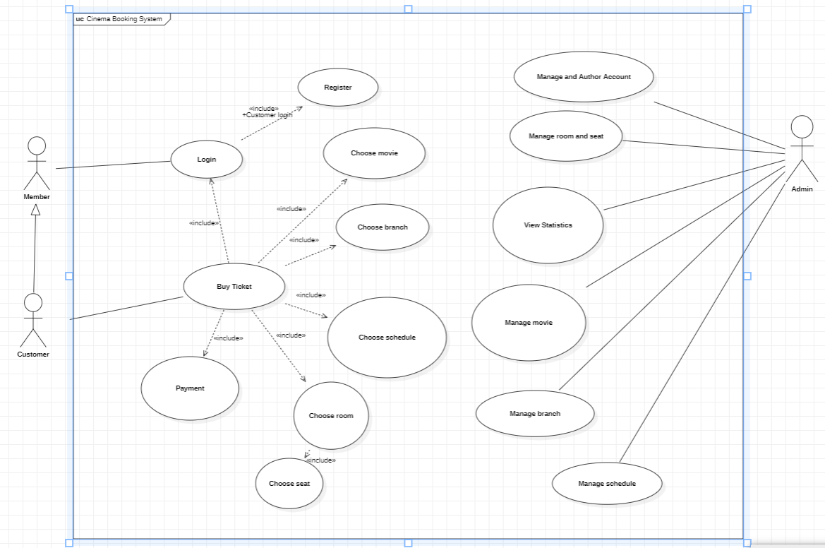

1. **Requirement Specification**

**4.1. Đăng nhập**

* **Mô tả và mức độ ưu tiên:** Khách hàng không bắt buộc phải đăng nhập, tuy nhiên thành viên muốn đặt vé phải đăng nhập để sử dụng các chức năng của hệ thống. Người dùng chỉ có thể sử dụng các chức năng dựa trên vai trò của mình.
* **Chuỗi kích thích/ phản hồi:**

Luồng chức năng: TBD (sẽ được xác định sau).

* **Yêu cầu chức năng:**
  + REQ-1: Hệ thống hiển thị các ô nhập liệu cho Tên người dùng (Username), Mật khẩu (Password) và nút Đăng nhập (Login).
  + REQ-2: Hệ thống chuyển đến trang Danh mục sản phẩm chính nếu đăng nhập thành công.
  + REQ-3: Hệ thống hiển thị thông báo lỗi nếu đăng nhập không thành công.

**4.2. Chọn ghế có sẵn (Choose for available Seat)**

* **Mô tả và mức độ ưu tiên:** Chức năng cho phép người dùng chọn ghế có sẵn để đặt chỗ.
* **Chuỗi kích thích/ phản hồi:**

Luồng chức năng: TBD (Sẽ xác định sau).

* **Yêu cầu chức năng:**
* REQ-1: Người dùng chọn ngày bắt đầu và kết thúc để tìm ghế có sẵn để đặt.
* REQ-2: Hệ thống sẽ liệt kê tất cả các ghế có sẵn.
* REQ-3: Người dùng có thể chọn ghế để thêm vào giỏ hàng và tiến hành đặt chỗ.

**4.3. Đặt chỗ (Booking)**

* **Mô tả và mức độ ưu tiên:** Chức năng cho phép người dùng chọn ghế và đặt chỗ.
* **Chuỗi kích thích/ phản hồi:**

Luồng chức năng: Người dùng phải chọn ghế có sẵn trước khi thực hiện chức năng này.

* **Yêu cầu chức năng:**
* REQ-1: Chức năng này hoạt động giống như giỏ hàng. Nó cho phép người dùng thêm, xóa ghế trong quá trình đặt chỗ.
* REQ-2: Cuối cùng, người dùng có thể xác nhận đặt chỗ của họ.

**4.4. Thanh toán (Payment)**

* **Mô tả và mức độ ưu tiên:** Chức năng mô phỏng thanh toán cho phép người dùng thanh toán cho việc đặt chỗ.
* **Chuỗi kích thích/ phản hồi:**

Luồng chức năng: Chức năng này được gọi sau khi hoàn tất việc đặt chỗ.

* **Yêu cầu chức năng:**
* REQ-1: Sau khi xác nhận đặt chỗ, hệ thống sẽ hiển thị biểu mẫu để người dùng nhập thông tin cá nhân và thông tin thanh toán.
* REQ-2: Người dùng nhập số thẻ, tên trên thẻ, v.v. Hệ thống kiểm tra thông tin thẻ và số dư. Nếu hợp lệ và số dư đủ, hệ thống sẽ cập nhật tài khoản và hoàn tất đặt chỗ, ngược lại sẽ hiển thị thông báo lỗi.
* REQ-3: Sau khi thanh toán, hệ thống sẽ tạo số đặt chỗ để quản lý và lưu tất cả thông tin vào cơ sở dữ liệu. Email xác nhận sẽ được gửi tới khách hàng.

**4.5. Kiểm tra và hủy đặt chỗ (Check and cancel booking)**

* **Mô tả và mức độ ưu tiên:** Chức năng cho phép người dùng kiểm tra và hủy đặt chỗ.
* **Chuỗi kích thích/ phản hồi:**

Luồng chức năng: TBD (Sẽ xác định sau).

* **Yêu cầu chức năng:**
* REQ-1: Người dùng nhập số đặt chỗ được tạo khi đặt chỗ thành công.
* REQ-2: Hệ thống hiển thị thông tin về đặt chỗ và danh sách ghế đã đặt.
* REQ-3: Người dùng có thể hủy vé nếu ngày bắt đầu còn trước ngày hiện tại.

**4.6. Check-in**

* **Mô tả và mức độ ưu tiên:** Chức năng cho phép nhân viên check-in cho khách hàng.
* **Chuỗi kích thích/ phản hồi:**

Luồng chức năng: TBD (Sẽ xác định sau).

* **Yêu cầu chức năng:**
* REQ-1: Hệ thống sẽ hiển thị danh sách các đặt chỗ thành công để check-in.
* REQ-2: Nhân viên chọn đặt chỗ có sẵn, chọn số ghế dựa trên loại ghế trong đặt chỗ của khách hàng và nhập thông tin khách.
* REQ-3: Xác nhận thông tin và lưu tất cả thông tin check-in vào cơ sở dữ liệu.

**4.7. Sử dụng dịch vụ (Using service)**

* **Mô tả và mức độ ưu tiên:**Chức năng cho phép nhân viên thêm, chỉnh sửa hoặc xóa dịch vụ sử dụng cho khách hàng.
* **Chuỗi kích thích/ phản hồi:**

Luồng chức năng: TBD (Sẽ xác định sau).

* **Yêu cầu chức năng:**
* REQ-1: Hệ thống hiển thị danh sách các phòng đang được khách hàng sử dụng.
* REQ-2: Người quản lý chọn phòng và có thể xem các dịch vụ mà khách hàng đã sử dụng.
* REQ-3: Thêm phí dịch vụ mới hoặc chỉnh sửa, xóa theo yêu cầu của khách hàng.

**4.8. Check-out**

* **Mô tả và mức độ ưu tiên:** Chức năng cho phép nhân viên check-out cho khách hàng.
* **Chuỗi kích thích/ phản hồi:**

Luồng chức năng: TBD (Sẽ xác định sau).

* **Yêu cầu chức năng:**
* REQ-1: Khi khách hàng yêu cầu check-out, hệ thống sẽ tính toán toàn bộ chi phí phòng và dịch vụ để tạo hóa đơn.
* REQ-2: Khách hàng thanh toán hóa đơn sau khi đã trừ giá trị đặt chỗ.

**4.9. Thiết lập phòng và ghế (Set up room, seat)**

* **Mô tả và mức độ ưu tiên:** Chức năng cho phép thêm phòng mới vào hệ thống.
* **Chuỗi kích thích/ phản hồi:**

Luồng chức năng: TBD (Sẽ xác định sau).

* **Yêu cầu chức năng:**
* REQ-1: Hệ thống quản lý số lượng phòng, loại ghế như: VIP, bị khóa, bình thường.
* REQ-2: Tất cả dữ liệu phải được xác thực, tên phòng phải là duy nhất.
* REQ-3: Bạn có thể chỉnh sửa hoặc xóa phòng khỏi hệ thống.

**4.10. Thiết lập dịch vụ (Set up service)**

* **Mô tả và mức độ ưu tiên:** Chức năng cho phép người dùng nhập dịch vụ mới vào hệ thống và quản lý nó, chẳng hạn như massage, giặt là, đồ uống, bữa ăn thêm, v.v.
* **Chuỗi kích thích/ phản hồi:**

Luồng chức năng: TBD (Sẽ xác định sau).

* **Yêu cầu chức năng:**
* REQ-1: Thông tin về dịch vụ mới gồm tên dịch vụ, đơn vị, giá cả.
* REQ-2: Tất cả dữ liệu phải được xác thực.
* REQ-3: Bạn cũng có thể chỉnh sửa hoặc xóa dịch vụ khỏi hệ thống.

**5. Tài liệu tham khảo**

**-** [**https://github.com/lathanhhanh97/dgv**](https://github.com/lathanhhanh97/dgv)

**-** [**https://github.com/Gianghd14/QuanLyPhim**](https://github.com/Gianghd14/QuanLyPhim)

**-** [**https://github.com/lethunguyen/gs-serving-web-content**](https://github.com/lethunguyen/gs-serving-web-content)

**- ChatGPT**